Министерство цифрового развития, связи и массовых коммуникаций
Ордена трудового Красного Знаменифедеральное государственное бюджетное
образовательное учреждение высшего образования
«Московский технический университет связи и информатики»

Кафедра Математическая кибернетика и информационные технологии
Отчет по учебной практике
по дисциплине «Объектно-ориентированное программирование»
на тему
Веб разработка “PCV”
Выполнил: студент группы
БВТ2004
Архипов Никита Дмитриевич
Проверил: Грач Маратович
Москва 2021
Оглавление
1 Цель работы 3
2 Постановка задачи 3
3 Реализация задачи 4
4 Пример работы 7
5 Заключение 8

1 Цель работы
Сверстать страницу Портфолио Никиты Архипова, группа БВТ2004.

2 Постановка задачи
Необходимо сверстать страницу портфолио используя технологии html, css, js на базовом уровне. Как образец страницы портфолио использовать страницу https://blackmius.ru/ Даниила.

3 Реализация задачи
Код страницы состоит из следующих разделов:
-Представление Никиты Архипова в качестве веб разработчика;
-Обо мне;
-Связаться;
-Мои последние проекты.
На странице используется код html, таблицы стилей css и сценарий javascript.
В заголовке страницы <head>, зададим заголовок страницы:
<title>PCV of Nikita Arkhipov</title>
Далее идет элемент <style> для описания таблицы стилей документа. Рассмотрим каждый стиль.
a - Меняем стиль ссылок. По умолчанию ссылки чёрного цвета без подчёркивания, посещённая ссылки имеют серый цвет, а при наведении мыши цвет становится тёмно-синий.
.t0 - Класс используется для текста “Hello, I am Nikita Arkhipov, a FullStack web developer_”. Он позволяет сделать высоту фона текста равной 100% высоты области просмотра, и вывести этот текст в середину по вертикали.
.ltext - Класс используется для текста, кроме заголовков.
.gradient – Этот класс используется для текста “Hello, I am Nikita Arkhipov…”. Он позволяет создать градиентную анимацию текста.
.figure - Используется для картинок, чтобы скруглить углы.
@keyframes gradient - Описывает поведение анимации.

Далее описан элемент script для подключения внешней библиотеки скриптов jquery по указанному https адресу:
<script src javascript = "https://ajax.googleapis.com/ajax/libs/jquery/3.1.0/jquery.min.js"></script>
Следующая строка содержит сам скрипт javascript <script type="text/ ">
Функция вызывается при нажатии на кнопку ▽, находящейся под первой строкой текста, реализуемую элементом <a>. При нажатии происходит плавная прокрутка текста от кнопки ▽ к разделу About me.

Далее начинается тело документа <body>.
Первая строка выводимого текста:
<div class="t0 gradient"><h1>Hello, I am Nikita Arkhipov, a FullStack web developer_</h1>
Далее идет раздел Обо мне: <h2>About me</h2>
Далее выводим текст с кратким описанием технологий веб, которыми я владею:
I'm a full-stack web developer with 1 year of professional experience. The scope of my work is a large part of the front end: HTML/CSS/Javascript, building Single Page Applications, designing web application using modern approaches.

Далее идет раздел Связаться, в котором выводим:<h2>Get in touch</h2>
Далее - строка выводимого текста I am available for remote opprotunity, collaborations and interesting projects. If you would like to build something together, contact me.
Далее несколько строк ссылок, как со мной связаться:
<a href="tel:79670239475">7 (967) 023 94 75</a>
<a href="mailto:nikitaarkhipov2002@mail.ru">nikitaarkhipov2002@mail.ru</a>
<a href="https://t.me/Simon_eon">t.me/Simon_eon</a>
<a href="https://bitbucket.org/blakmius">bitbucket.org/blakmius</a>
<a href="https://github.com/blackmius">github.com/blackmius</a>
Эти строки разделены тэгом <br/> для вывода каждого элемента в новой строке.
Далее идет раздел Мои последние проекты.
Выводим проекты в виде таблицы с двумя колонками: <table align="center">
Каждая строка таблицы начинается с тэга: <tr>
Каждая ячейка строки таблицы выравнивается по центру по вертикали:
<td align="center">
Внутри первой ячейки выводим изображение - скриншот страницы сайта, над которой я работал:<img class="figure" src="./pcv_arkhipov_files/1storum.png" width=80%><br/><br/>
Под изображением выводим название сайта со ссылкой для перехода к нему:
<a href="https://storum.ru/">STORUM: Продуктовый интернет-гипермаркет с доставкой</a>
2-я Ячейка строки таблицы:<td align="center">
Изображение:<img class="figure" src="./pcv_arkhipov_files/3ovoshi.png" width=80%><br/><br/>
Строка выводимого текста с ссылкой:
<a href="https://xn----dtbhcl7acadbp2d0bu5a.xn--p1ai/">Интернет-магазин Овощей и Фруктов</a></td>
Аналогично выводим остальные строки таблицы.

4 Пример работы
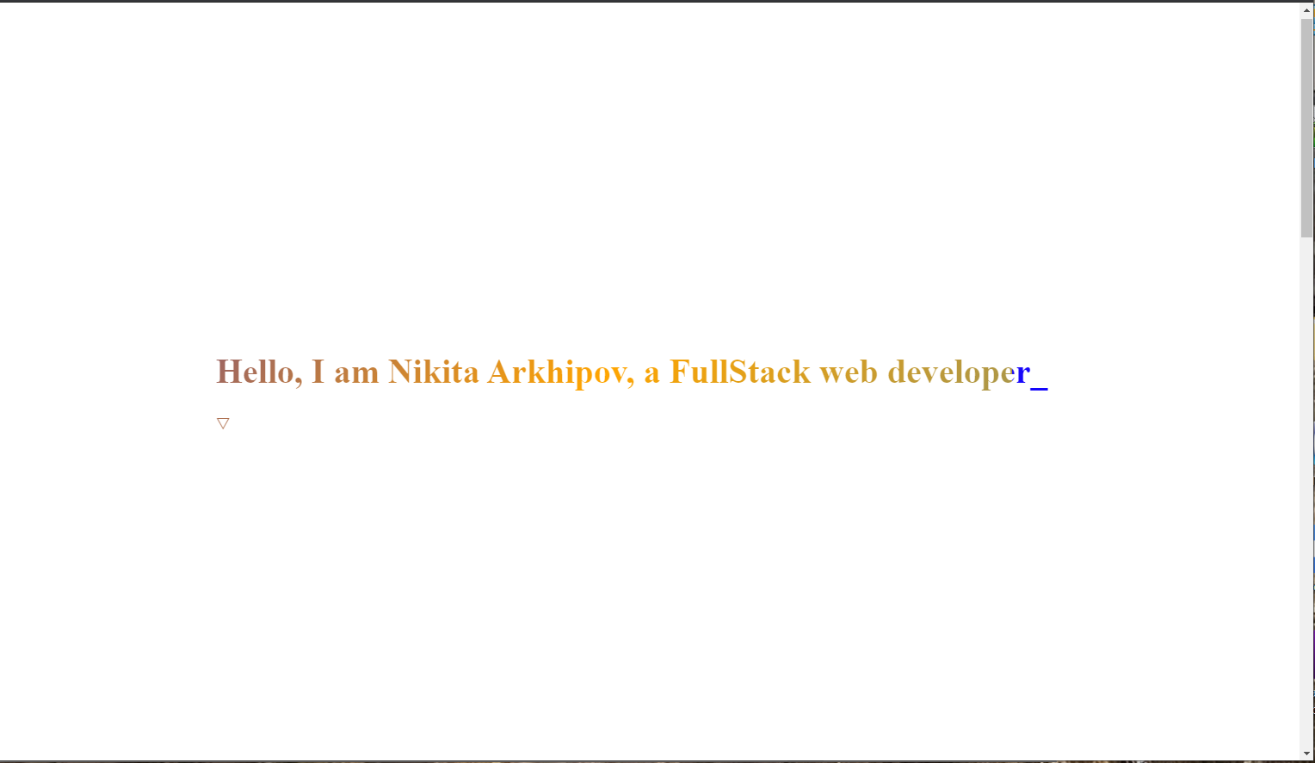
Начальная страница портфолио представлена на Рисунке 1
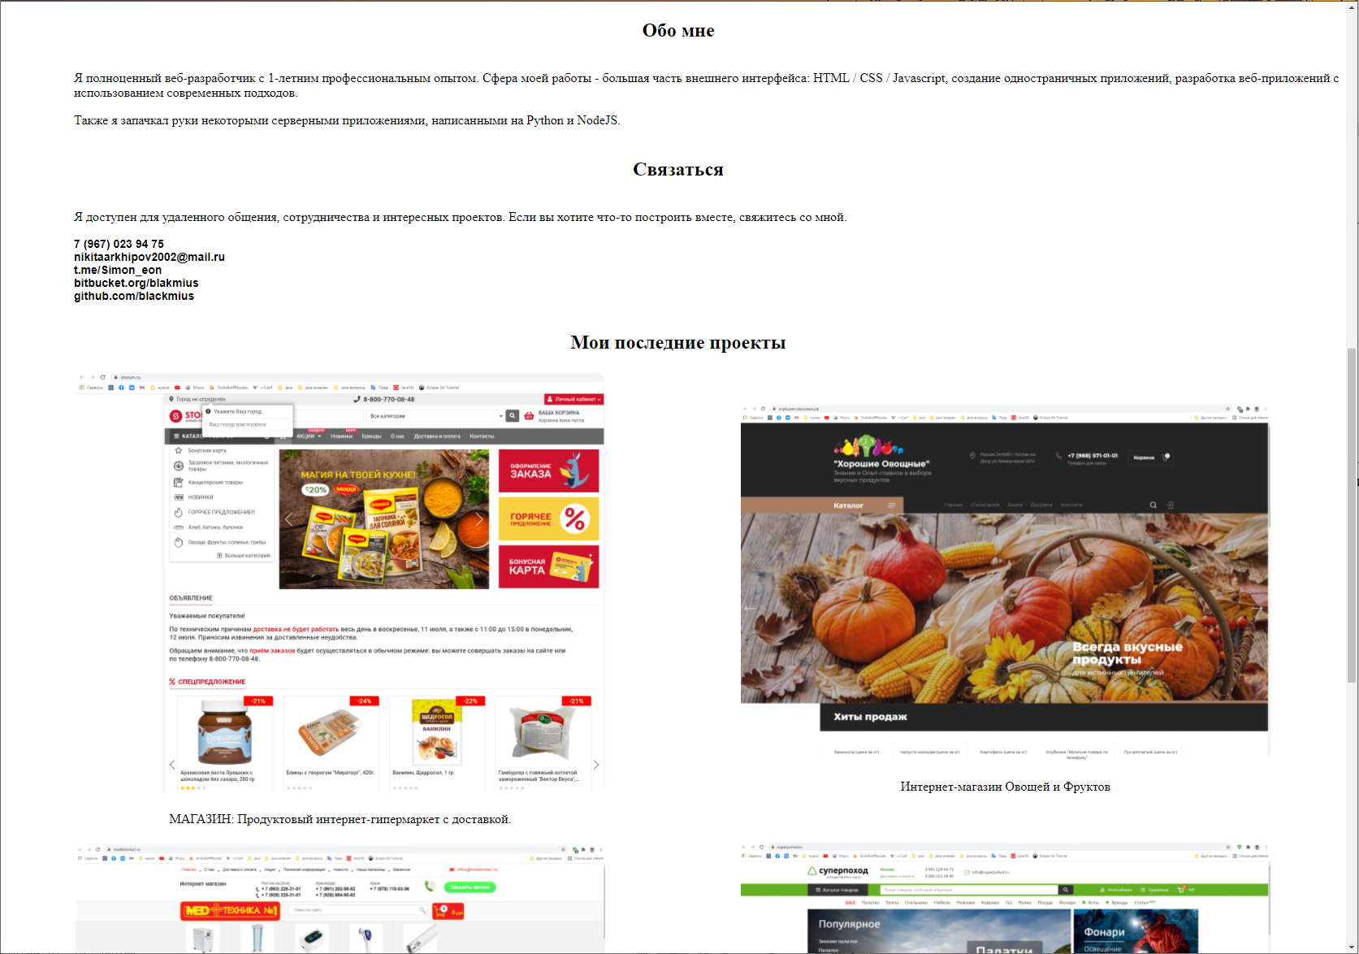
На Рисунке 2 представлена следующая страница портфолио.

5 Заключение
Таким образом я разработал простую веб страничку для моего портфолио, используя следующие веб технологии верстки страницы: html, таблицы стилей css и сценарий javascript.

